2017-2018 Eğitim-Öğretim Yılı 8. Sınıf Fen Bilimleri Dersi
I.Dönem III.Yazılı Yoklama Soruları
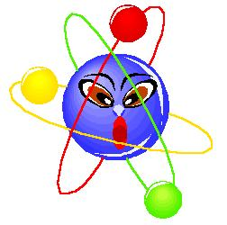
Fen ve Teknoloji 8 Mustafa Çetin
Adı/Soyadı: Sınıfı:8/ Numarası: Notu:

Aşağıdaki çoktan seçmeli soruları cevaplayınız..
Her soru 5 puan. Sınav süresi 40 dakikadır

A
100
Puan

1) Atom numarası 11 olan Na elementinin son yörüngesinde kaç elektron vardır?

A) 1 B) 3 C) 5 D) 7

2) I. Yüzeyleri parlaktır.
II. Kendi aralarında bileşik oluşturamazlar.
III. Tel ve levha haline getirilebilir.

Magnezyum, sodyum, alüminyum gibi metal elementleri için yukarıdakilerden hangileri söylenebilir?

A) I ve II B) I ve III C) II ve III D) I, II ve III

3) 12Mg ve 9F atomları arasında oluşacak bileşiğin farmülü hangisidir ?

a) MgF b) MgF2 c) F2Mg d) FMg

4) Rıza mavi turnusol kağıdını şekildeki çözeltiye batırıp çıkarttığında kırmızıya dönüştüğünü gözlemliyor .
Bu çözelti hakkında hangisi kesinlikle söylenir?
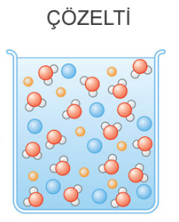
a) Nötrdür
b) Bazikdir
c) Asittir
d) Tuzlu sudur.

5) Yandaki verilen uyarı işareti kimyasal maddenin hangi özelliğini ifade eder ?
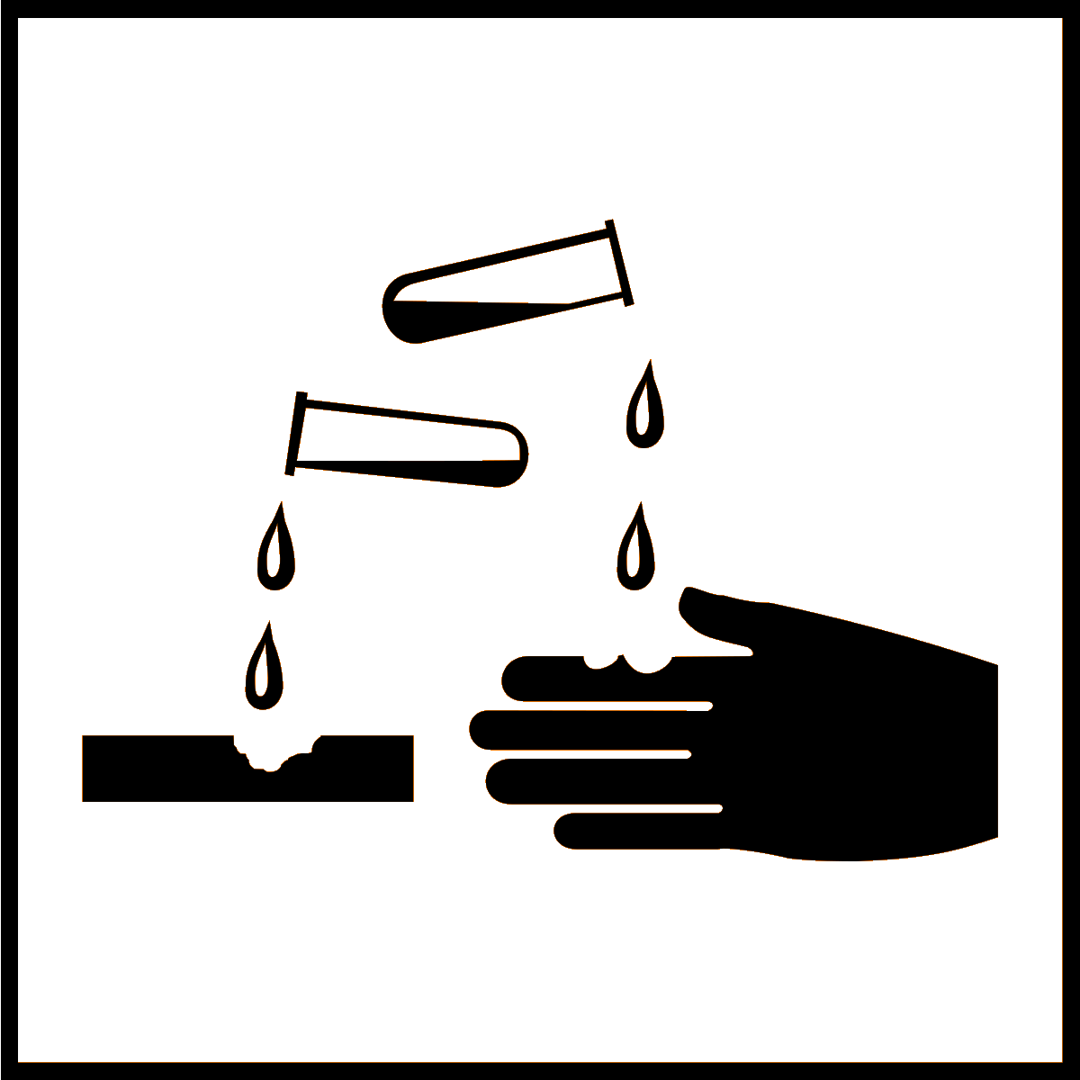
a) Yakıcı madde
b) Aşındırıcı madde
c) Kesici ve delici madde
d) Toksik madde

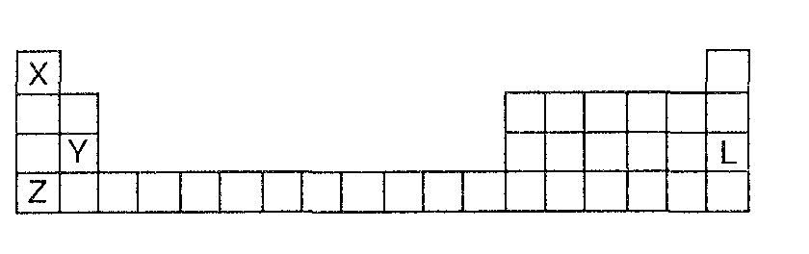
6)

Aşağıdaki ifadelerden hangisi yanlıştır?

A) X ametal ve Z metaldir.
B) L bir soygazdır.
C) Z bir elektron alınca kararlı olur
D) Y’ nin atom numarası 12 dir

7)

Periyodik tabloda her bir periyodun sonunda hangi sınıfa ait bir element bulunur ?

a) Metaller b) Ametaller
c) Yarı metaller d) Soygazlar

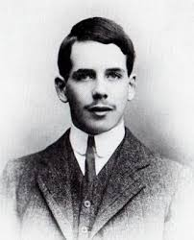
8) Yanda fotoğrafı verilen , Elementleri periyodik tabloya atom numaralarına göre ilk defa sıralamış ayrıca Çanakkale savaşında ölen bilim insanı kimdir ?

a) D. İ. Mendeleyev b) H. Mosaley
c) L. Meyer d) G. Seaborg

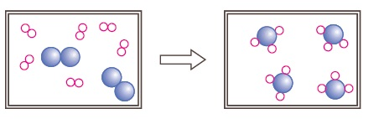
9)Amonyağın oluşumunu gösteren yukarıdaki tepkime modeli ile ilgili olarak hangisi doğrudur ?

A) Yalnız bağ oluşur.
B) Yalnız bağ kırılır.
C) Bağ kırılması ve oluşumu gerçekleşmez
D) Hem bağlar kırılmış hem de yeni bağlar oluşmuş.

10) I : HCl + KOH ---→ NaCl + H2O
II: CH4 + O2 --→ CO2 + H2O
III: HCl + Al --→ AlCl3 + H2

Yukarı da kimyasal denklemleri verilen tepkimelerden hangisi yada hangileri yanma tepkimesidir ?

A) Yalnız I B) Yalınız II C) I ve II D) I ve III

11) Aşağıda atom numaraları verilen elementlerden hangisi 1A grubunda yer alır ?

A) ₁₇X B) 9Y C) ₃Z D) ₇Q

12 )Hangisi asit ve bazlar için doğru değildir ?

A) Asitler metallerle tepkimeye girer.
B) Bazlar metallerle tepkimeye girer.
C) Meyveler genellikle asidiktir.
D) Temizlik ürünlerinin çoğu bazik özelliktedir.

13) Aşağıda verilen gazlardan hangisi asit yağmuruna neden olan gazlardan değildir ?

A) SO2 B) CO2 C) NO2 D) O2

14) Aşağıdakilerden hangisi asit yağmurlarını önlemek için alınacak bir önlem değildir ?

A) Orman alanlarını artırmak
B) Trafik işaretlerine dikkat etmek
C) Araç bakım ve muayenelerini zamanında yaptırmak
D) Kişisel taşıtlar yerine toplu taşıma araçlarını kullanmak

15) Kimyasal formülü H2SO4 olan asidin piyasa adı nedir ?

A) Kezzap B) Mide asidi
C) Tuz ruhu D) Zaç yağı

16) Aşağıdakilerden hangisi insanların kaslarında biriken ve yorgunluğa neden olan asittir ?

A) Laktik asit B) Sitrik asit
C) Malik asit D) Folik asit

17) Aşağıda verilen araçlardan hangisi kaldıraç için örnek gösterilebilir ?

a) Bisiklet pedalı
b) Kapı anahtarı
c) Kaşık
d) Torna vida

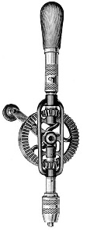
18) Yanda fotoğrafı verilen el matkabı hangi basit makine örneğidir ?
A) Çıkrık
B) Kaldıraç
C) Kama
D) Eğik düzlem

19) Hangisi ergenlik dönemindeki bir erkek bireyde meydana gelebilecek fiziksel değişiklik değildir ?

A) Sivilce çıkması B) Kas gelişimi
C) Sakal çıkması D) Yumurta üretimin başlaması

20) A T A C C G A T T

Yukarıda bir zinciri verilen DNA modelinin karşı zincirinde kaç tane nükleotid vardır ?

A) 9 B) 10 C) 5 D) 11

21) Aşağıdaki hücrelerden hangisi 2n kromozom taşımaz?

A) Yumurta hücresi B) Deri hücresi
C) Akciğer hücresi D) Karaciğer hücresi

Başarılar…………….
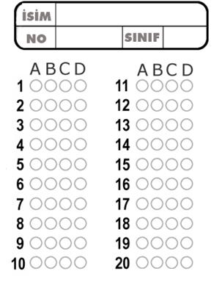
Mustafa Çetin Fen ve Tek. Öğretmeni

CEVAP ANAHTARI
1-A
2-D
3-B
4-C
5-B
6-C
7-D
8-B
9-D
10-B
11-C
12-B
13-D
14-B
15-A
16-A
17-C
18-A
19-D
20-A
21-A

